Uniunea Artiştilor Plastici din Republica Moldova ▒ Centrul Expoziţional Constantin Brâncuşi
EXPOZITIE-OMAGIU JERTFELOR DEPORTARILOR COMUNISTE 1940-1949

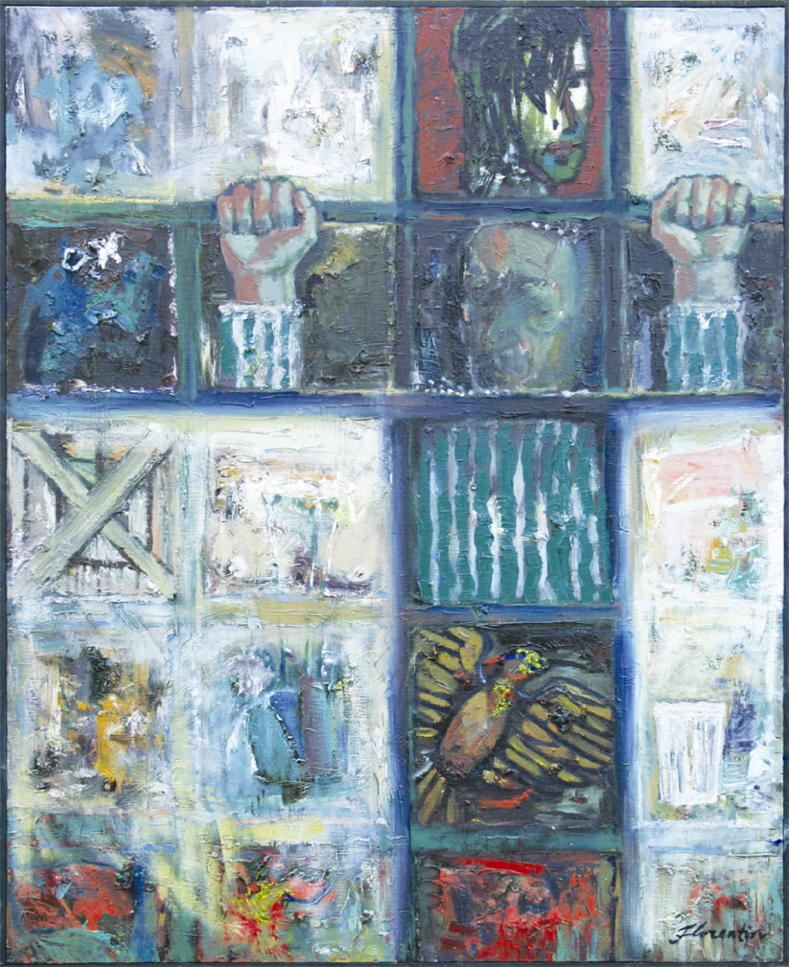

LEANCĂ FLORENTIN, 1966: Omagiu deportaților, ulei pe pânză, 1070×860 mm, 2010/2011. Din colecţia autorului. © imagine foto CECBR, 2013

RECVIEM
JERTFELOR DEPORTĂRILOR COMUNISTE 1940-1949
iunie 25-13 iulie 2014 │Vernisaj: Miercuri, 25 iulie 2014, ora 15:00

Centrul Expoziţional Constantin Brâncuşi UAP
Bd. Ştefan cel Mare şi Sfânt, nr. 3, MD-2001, Chişinău │Program – zilnic – 10:00-18:00. Luni închis. www.arta.md

